Задания для групп 21 СВ и 22 СВ по Инженерной графике
Выполненные задания отправлять на эл. Почту vzdornoval1961@mail.ru
C 29.03 по 5.04 2020

Расчетно-графическая работа №6
Построение комплексного чертежа модели с применением простых разрезов, нанесение размеров. Построение аксонометрической проекции .

Содержание работы:
На листе чертежной бумаги формата А3 вычертить три вида детали, выполнить необходимые разрезы. Нанести размеры. Построение аксонометрической проекции.

Образец выполнения работы - рисунок 8.

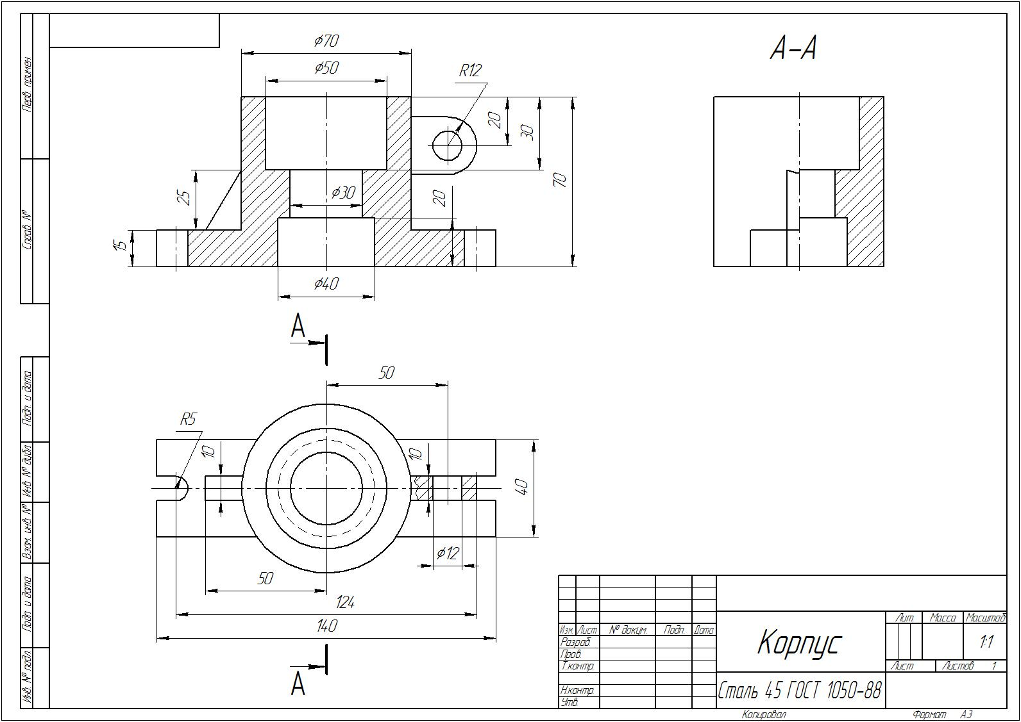
рисунок 8
